科技创新“金点子”创意大赛申报表

申报者基本信息
作品  类别  个人□  集体□ | 姓名 |  |  | 系部
作品  类别  个人□  集体□ | 学段 |  | 中职1-3年级□  高职4年级□ | 班级
作品  类别  个人□  集体□ | 负责人联系方式
作品  类别  个人□  集体□ | 姓名 |  | 集体作品作者最多3人，  须为同一学段 | 系部
作品  类别  个人□  集体□ | 学段 |  | 中职1-3年级□  高职4年级□ | 班级
作品  类别  个人□  集体□ | 负责人联系方式
参赛作品信息
作品名称
学科 |  | 项目所属学科：（请在确认的学科上划“√”，只能选择一项）  □数学 □计算机科学 □物理学 □地球与空间科学 □工程学□动物学  □植物学□微生物学□医学与健康学□化学□生物化学□环境科学
作品概述 |  | （内容包括现状分析，应用场景介绍，制作方案，创新点及意义等）  例如：在生活中，人们随着工作求学不断搬家，为了更好的待遇不断跳槽。甚至许多年轻人决定不再买房，选择四海为家。在工商业中，国家不断出台政策鼓励小微企业发展，淘宝已经改变了传统的工业格局。而小微企业的优势也在于资金使用灵活，不固定在特定地方，哪里有市场就去哪里。传统的物联网安保系统经常需要对整个环境以及每一个物体进行整体的改造，因此不但费工费时，也价格不菲。人们会考虑：如果搬家换工作或者工厂移址，我搭建好的系统又拆不走，只能扔掉，不就白费钱了吗？还是算了。因此物联网系统便难以走向市场应用。  为了解决传统物联网系统成本过高，难以拆卸，难以分离等问题，我研究并提出了以轮式机器人为中心的可移动物联网安保系统。  研究意义：  - 灵活性强，应用范围广，整体易于安装拆卸。  可移动物联网安保系统将传统的分散式控制改为了集中式控制，将原来各个分离控制部分的功能抽象为“开关”和“调节”两种控制方法。“开关“功能通过继电器或是排插实现，比如关闭危险源或打开排险装置。“调节”功能通过轮式机器人自主完成或由使用者远程控制机器人完成，比如改变物品位置，调节机器参数。  通过对原有功能的集中，用户可以方便的将本系统拆卸或组装，易于在各个地点间搬运。  2.采用可移动中心设计，通过移动机器人降低传感器成本，提高执行效率。  传统的系统由于采用固定的部件，传感器，控制器位置无法针对当前情况作出改变，效率较低。可移动物联网安保系统可将成本较高的部分集成于机器人上，经过机器人所带电脑对各传感器的返回值的分析计算，令机器人移动到危险程度最高的区域进行探测与处理。原本可能需要5个高清摄像头的情况，现在减少到一个，成本大大降低。  同时借助图像处理或是循迹传感器等机器人可自主完成一些简单任务，比如循线巡逻、监控人员出入、操作开关等不仅降低成本，也可更有效的进行危险处理。  - 通信方式多样，各部分独立设计，可分离使用。  各传感器和控制端采用51单片机控制，通过zigbee网络与安装于机器人上的stm32通信。再由stm32通过蓝牙与手机连接或直接与电脑连接。也就是说只要有stm32单片机即可，机器人包括电脑在内的其他部分都不是必需的。的用户可根据不同的需要选择只安装部分组件，适用于工厂，家庭，实验室，办公场所甚至是野外（需要供电）和汽车中。  同时传感器通过ZigBee通信传给机器人，机器人上安装的电脑可将传感器信息和视频图像上传至互联网，用户可通过手机app或网页查看。当发生险情时可通过GSM模块发送短信拨打电话到指定手机。用户也可远程遥控机器人。
作品逻辑图 |  | 可以绘制出作品原理逻辑图
辅助材料 |  | 说明：  图片：JPG格式，统作品示意图多张

参考图1：2021年江苏省创新创业大赛省赛一等奖
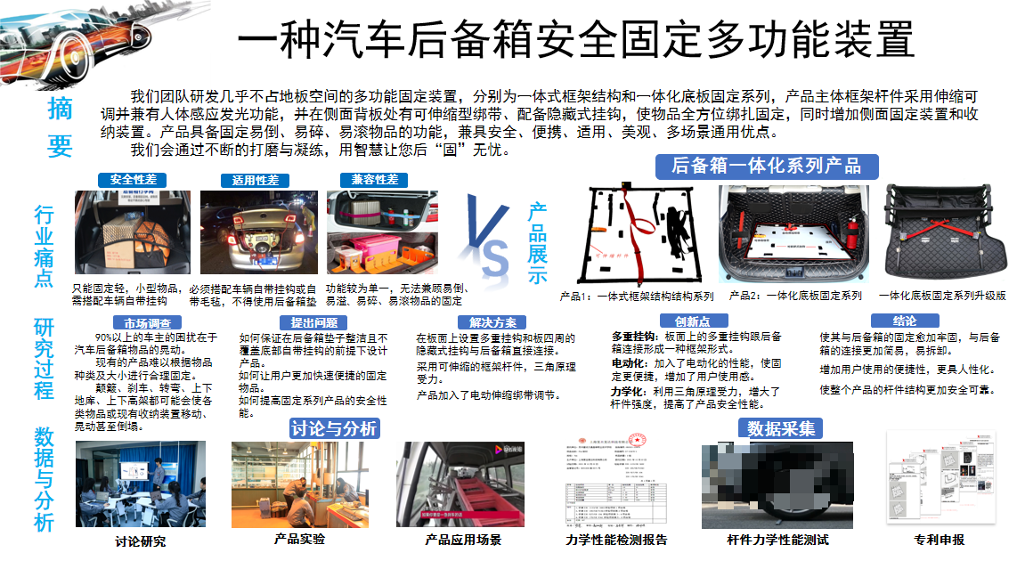
参考图2：2022年江苏省创新创业大赛省赛一等奖
